國立聯合大學學生校外實習家長通知書

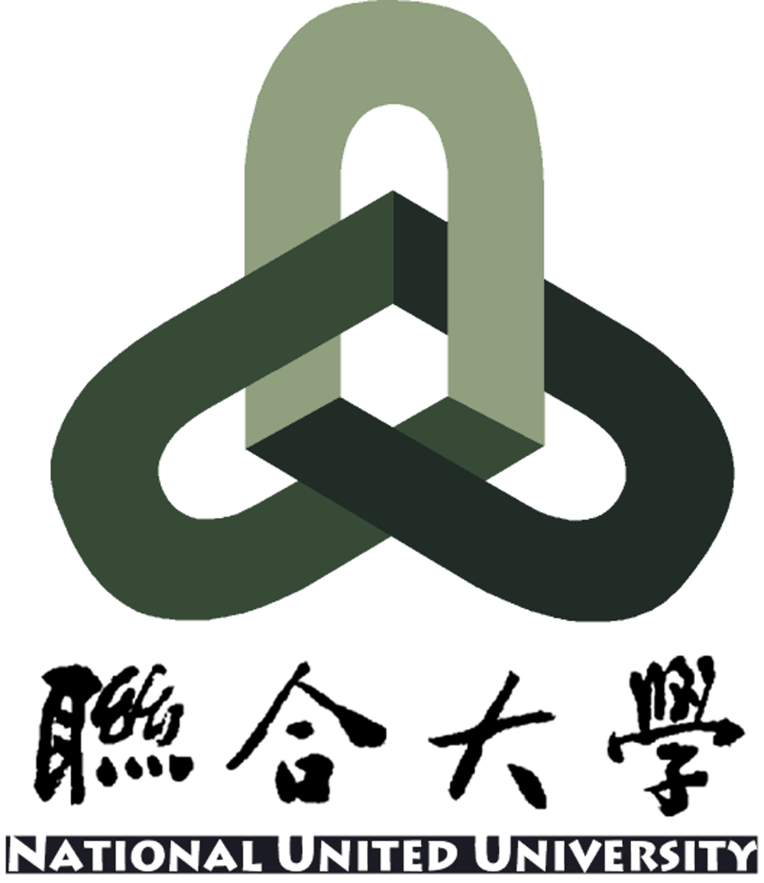
茲知悉本人子弟 同學自 年 月 日起至 年 月 日止，安排前往與學校簽訂合作合約之實習廠商 股份有限公司 廠，進行校外實習課程，實習期間本人子弟願意遵守實習課程之相關規定，如有違規情事願接受校規及相關法規之處理，本人絕無異議。
此 致
國立聯合大學
家長姓名： 簽章：
住址：
身份證字號：
聯絡地址：
行動電話：

學生姓名： 簽章：
系級：
學號：
聯絡電話：
中 華 民 國 年 月 日

